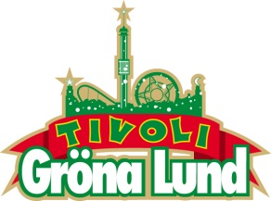

Pressmeddelande 2015-03-17
OLA SALO TAR SOMMARTURNÉN TILL GRÖNA LUND
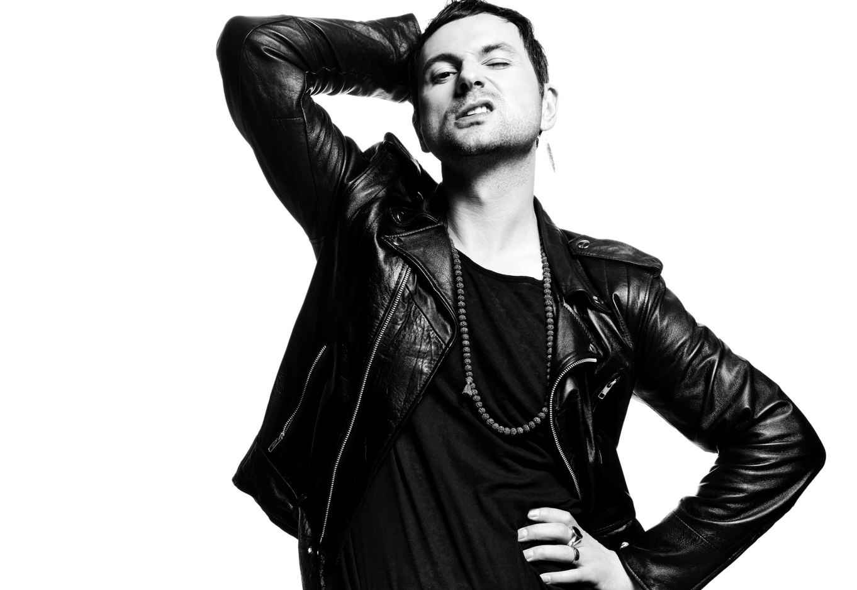
2011 stod han på Gröna Lunds Stora Scen och tog farväl av 15 000 fans när The Ark gjorde sin absolut sista konsert. Nu är Ola Salo tillbaka som soloartist. I vår släpper han sitt soloalbum och i sommar beger han sig ut på sin första omfattande soloturné, där det enda stoppet i Stockholm blir på Gröna Lunds Stora Scen den 3 september kl. 20.00.
Fyra år efter att The Ark gick i graven stundar en ny omfattande sommarturné för Ola Salo. När bandet valde att avsluta sin över 10 år långa karriär 2011 var nästa steg osäkert för bandets sångare, men under de senaste åren har vägen framåt stadigt utkristalliserats och Olas musikaliska vision har getts utrymme att växa fram. Nu är han redo att dela den med sin publik. Den 20 maj släpps hans soloalbum och därefter väntar en sommarturné. Den 3 september kl. 20.00 kliver han återigen ut på Gröna Lunds Stora Scen.

– Jag är genuint stolt över den kommande plattan och så jäkla peppad på att få ge mig ut och spela den. Samtidigt som det finns något nytt i de här låtarna ser jag också tydligt hur de kommer passa sida vid sida med The Arks material. Jag brinner av iver av att få möta publiken igen, säger Ola Salo.
För mer information om Gröna Lund och konserterna kontakta Annika Troselius, Informationsansvarig på telefon 0708-580050 eller e-mail annika.troselius@gronalund.com.
För pressbilder besök Gröna Lunds bildbank www.bilder.gronalund.com.

KONSERTSOMMAREN 2015
Med Gröna Lunds entrékort Gröna Kortet har man fri entré hela säsongen, inklusive alla konserter. Gröna Kortet kostar 240 kr och går att köpa i Gröna Lunds webbshop. Följande konserter är hittills bokade på Gröna Lund:
Veronica Maggio – 7 maj kl. 20.00 på Stora Scen
Zara Larsson – 8 maj kl. 20.00 på Stora Scen
Olly Murs – 22 maj kl. 20.00 på Stora Scen
MAGIC! – 23 maj kl. 20.00 på Stora Scen
Carola – 27 maj kl. 20.00 på Stora Scen
Medina – 1 juni kl. 20.00 på Lilla Scen
De Vet Du – 2 juni kl. 20.00 på Lilla Scen
Albin – 8 juni kl. 20.00 på Lilla Scen
Sam Smith – 4 juni kl. 20.00 på Stora Scen
Marilyn Manson – 10 juni kl. 20.00 på Stora Scen
Jon Henrik Fjällgren – 15 juni kl. 20.00 på Lilla Scen
Kitok – 16 juni kl. 20.00 på Lilla Scen
Ace Frehley – 17 juni kl. 20.00 på Stora Scen
Thorsten Flinck – 22 juni kl. 20.00 på Lilla Scen
Hollywood Undead – 23 juni kl. 20.00 på Lilla Scen
Billy Idol – 28 juni kl. 20.00 på Stora Scen
Merit Hemmingson – 29 juni kl. 20.00 på Lilla Scen
Noel Gallagher’s High Flying Birds – 2 juli kl. 20.00 på Stora Scen
Alice Cooper – 3 juli kl. 20.00 på Stora Scen
Lisa Miskovsky – 7 juli kl. 20.00 på Lilla Scen
Robert Plant and the Sensational Space Shifters – 14 juli kl. 20.00 på Stora Scen
Damian ”JR Gong” Marley – 17 juli kl. 20.00 på Stora Scen
Kebnekajse – 20 juli kl. 20.00 på Lilla Scen
Nanne Grönwall – 27 juli kl. 20.00 på Lilla Scen
John Lindberg Trio – 28 juli kl. 20.00 på Lilla Scen
Lenny Kravitz – 3 augusti kl. 20.00 på Stora Scen
Basshunter – 4 augusti kl. 20.00 på Lilla Scen
The Offspring – 10 augusti kl. 20.00 på Stora Scen
Molly Sandén – 11 augusti kl. 20.00 på Lilla Scen
Kai Martin & Stick! – 17 augusti kl. 20.00 på Lilla Scen
Sophie Zelmani – 18 augusti kl. 20.00 på Lilla Scen
Tomas Ledin – 21 augusti kl. 20.00 på Stora Scen
Ulf Lundell – 28 augusti kl. 20.00 på Stora Scen
Ola Salo – 3 september kl. 20.00 på Stora Scen
Magnus Uggla – 4 september kl. 20.00 på Stora Scen
Petter – 11 september kl. 20.00 på Stora Scen
”Weird Al” Yankovic – 24 september kl. 20.00 på Stora Scen

